cytométrie en flux

Sciences en tête biologie-année 2021-2022

Cette technique sert à caractériser, à quantifier et parfois à trier une population de cellules en suspension. Le principe est de créer un flux cellulaire qui passera à travers un rayon laser. Par le principe d’optique la lumière sera analysée via différents détecteurs puis l’ensemble des informations recueillies sera traité par ordinateur et générera un ensemble de données sous forme de graphique.

1. description de la méthode :

A- Caractérisation et quantification

Tout d’abord, l’échantillon en suspension est mis en mouvent via une pompe à air ce qui va créer un flux cellulaire dans une colonne. Au bout celle-ci, il y a une buse c’est-à-dire un espace où le diamètre de la colonne est très faible afin que les cellules soient filtrées une par une. Puis elles passeront à travers un rayon laser. Là il y a trois types de détecteurs :

- **FSC** : il est placé juste en face du rayon lumineux, il détecte le cône de lumière diffracté ainsi via un ordinateur on obtient une caractéristique qui est proportionnelle à la taille et la viabilité cellulaire. Plus la caractéristique FS est élevé plus la cellule est grande.

- **SSC** : il peut y en avoir plusieurs. Ils sont placés le plus souvent perpendiculairement au faisceau lumineux, ils évaluent la lumière dispersée. Ainsi ils caractérisent l’abondance des granulations c’est-à-dire la complexité de la cellule.

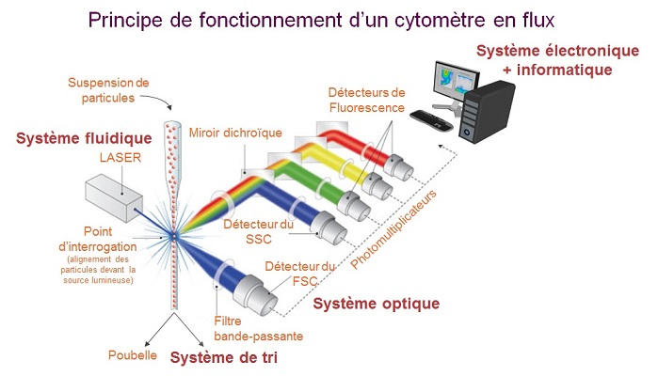- **FIC** : la lumière transmise par le passage de la cellule passe à travers divers filtres. Il détecte l’intensité de la fluorescence émise par des protéines spécifiquement marquées. Ainsi il peut savoir si la cellule possède la protéine d’intérêt et en quelle quantité.

Figure 1 : schéma présentant le mécanisme de la cyrtométrie en flux sans triage [5]

B- Trie des cellules (FACS)

Certains cytomètres ont la capacité de trier les cellules de l’échantillon par le biais d’une analyse informatique (option à spécifier dans un programme). Tout d’abord les cellules sont isolées une part une dans des gouttelettes de liquide par action mécanique (vibration). Ensuite, l’ordinateur 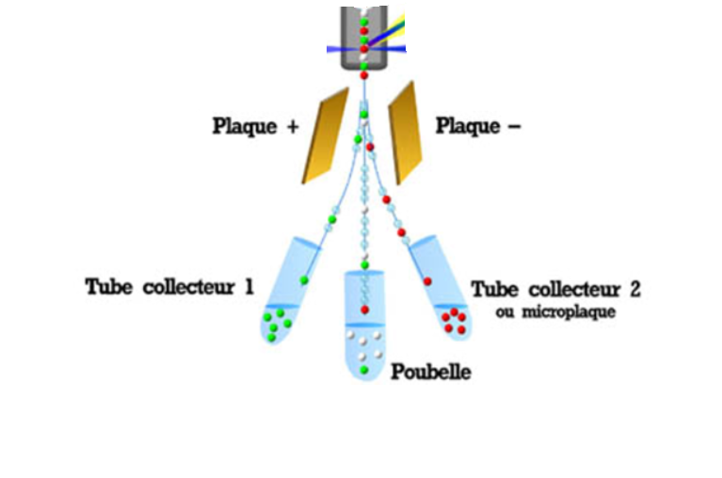va charger les gouttelettes selon le critère qu’elle possède. Par exemple, si la cellule contient une protéine d’intérêt en grande quantité (détecté par fluorescence via le capteur FIC) l’ordinateur charge la gouttelette positivement tandis que celles qui contiennent peu de protéines seront chargées négativement. Enfin ces gouttelettes chargées seront attirées sur une plaque de charge opposée et celles neutres seront jetées.

Figure 2 : schéma présentant le mécanisme de

triage réalisé par la cytométrie en flux FACS [6]

2. les applications

Dans le domaine de l’hématologie cette technique est très répandue pour le diagnostic des cellules malignes du sang. Elles sont repérées par l’analyse cytométrique du contenu anormal de la cellule (ADN). Elle est aussi utile pour l’étude fondamentale du système immunitaire. Dans le domaine de l’océanographie et de la microbiologie, la cytométrie en flux est très utile pour dénombrer des populations d’algues fluorescentes ou des contaminants en agro-alimentaire. De plus, elle est utilisée pour évaluer la présence de protéines membranaires ou pour analyser la transfection d’une protéine dans des cellules

Avantages et inconvénients

|  |  |
| --- | --- |
| Avantages | Inconvénients |
| Analyse multiparamétrique | Trop grand volume d’information (parfois superflu pour analyse simple) |
| Meilleure approche statistique (évaluation d’un grand nombre de cellule) | Obligation d’avoir des cellules en suspension |
| Précise met en évidence la moindre anomalie cellulaire | Plus lent et plus couteuse que certaines techniques alternatives d’analyses |

Sources

[1] Biomedical and biological sciences. « the principle of flow cytometry, 2018 <https://www.youtube.com/channel/UCO5MYspi_UwWq1Pm5-7VZvA>

[2] Biomedical and Biological sciences. « the principle of flow cymetry and FACS , 2018, <https://youtu.be/7bCZx5xPwt0>

[3] Cours de médecine 1 ère année. « CYTOLOGIE Cytométrie en flux », 2017, <https://youtu.be/sTGwuC-qik4>

[4] <https://fr.wikipedia.org/wiki/Cytom%C3%A9trie_en_flux#Principales_applications>

[5] <https://www.univ-reims.fr/urcacyt/urcacyt-plateau-technique-de-cytometrie-en-flux,17140,31442.html>

[6]<http://acces.ens-lyon.fr/acces/thematiques/dyna/archive/winMdi/imagewinmdi/cytometre.png/image_view_fullscreen>